Консультация для родителей

**«Подготовительные упражнения**

**для освоения с водной средой»**

Подготовила:

Груздева Галина Васильевна

инструктор по физической культуре.

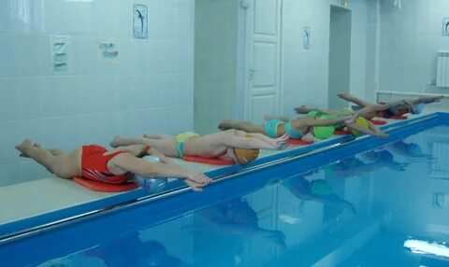

**1. Начинать надо с простого умывания**

Пусть ребенок умывается над тазиком, стараясь не закрывать глаза и не стряхивая воду с лица, набирая ее полными горстями и поливая на голову и шею. Полейте воду ребенку на голову из кувшина (детского ведерка), пусть вода спокойно стекает, далее следует сделать то же самое под душем.

**2. Упражнения на дыхание:**

* сказать ребенку, чтобы он задержал дыхание на счет «три», громко считать вслух: раз, два, три;
* ребенок делает глубокий вдох, задерживает дыхание, родитель громко считает (чем длительнее задержка, тем лучше);
* ребенок плотно смыкает губы и делает громкий энергичный выдох, пытаясь при этом произнести «ху!»;
* ребенок надувает воздушный шарик, сопротивление воздуха заставляет его надувать быстрыми энергичными выдохами, создавая условия, отчасти аналогичные дыханию в воде;
* ребенок сдувает различные предметы (небольшой бумажный листок, перышко и пр.), что создает условия для игровых соревнований. Предмет должен находиться на ладони на уровне подбородка на расстоянии примерно 15 см (далее ладонь можно отводить все дальше). Можно посоревноваться: кто быстрее и дальше сдует выбранный предмет.

**3. Упражнения на формирование навыка дыхания в воде:**

* ребенок сидит в ванне, нужно попросить его набрать в ладони воды и сделать в ней ямку, дуя, как на горячий чай, суп;
* ребенок сидит в ванне, делает быстрый выдох у самой поверхности воды, чтобы образовалась большая и глубокая ямка;
* игра «Морской ветерок»: дуя на игрушечные кораблики, теннисные шарики и другие легкие игрушки, ребенок подталкивает их дыханием;
* ребенок опускает в воду лицо и выдыхает через рот - «пускание пузырей».

Для помощи ребенка найти оптимальный вариант выдоха под водой надо попросить его выдыхать в воду, как бы произнося «пэ», «фу», «ху». Это поможет адаптироваться к гидростатическому давлению.

**4. Упражнения на погружение лица в воду с открыванием глаз:**

* когда ребенок сидит в ванной, следует сказать ему, чтобы он задержал дыхание и опустил лицо в воду;
* сделать все, как в предыдущем упражнении, только глаза нужно открыть в воде;
* разбросать на дне ванны разноцветные игрушки, пусть ребенок посмотрит, как они выглядят под водой, затем попросить его выбрать и достать самую любимую и т.д.

Желаю удачи вам!